港中旅财务有限公司
资金管理系统简易操作手册

一、支付结算类
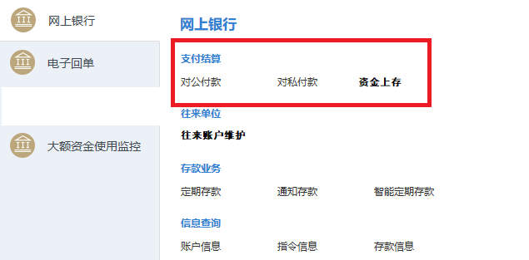
对公付款：
录入岗点击『网上银行』-『支付结算』-『对公付款』进行录入操作。
复核岗、审批岗点击『工作流管理』-『我的流程』-『待办事项审批』进行复核、审批操作。用于办理对公付款业务，收款人可为境内任一人民币账户。
对私付款：
录入岗点击点击『支付结算』-『对私付款』 进行录入操作。
复核岗、审批岗点击『工作流管理』-『我的流程』-『待办事项审批』进行复核、审批操作。
用于办理对私付款（对私单笔、对私批量）业务。
资金上存：
录入岗在“资金上存”菜单中进行资金上存指令录入操作。
复核岗点击『工作流管理』-『我的流程』-『待办事项审批』进行复核操作。
用于将成员单位已授权银行账户资金转存到各成员单位在财务公司的结算账户。
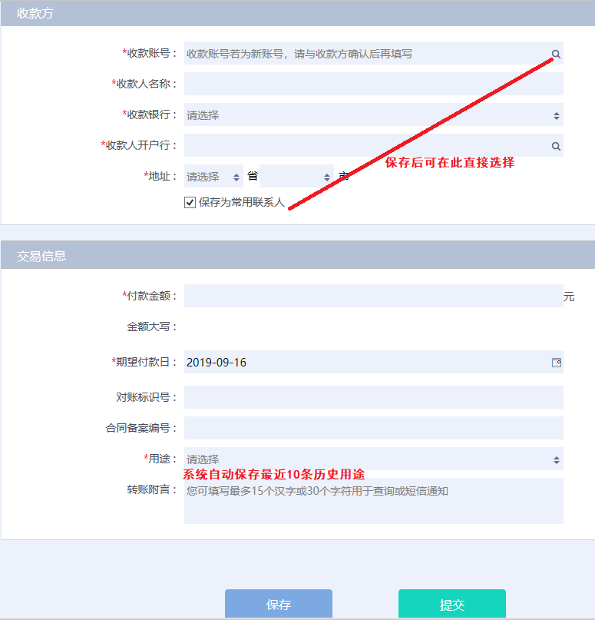
保存：保存后可以到右上角的暂存指令里查找到相关指令，可以对暂存的指令进行修改。
提交：提交后指令就直接到复核岗，录入岗不能对其进行修改。

往来账户维护：保存为常用联系人
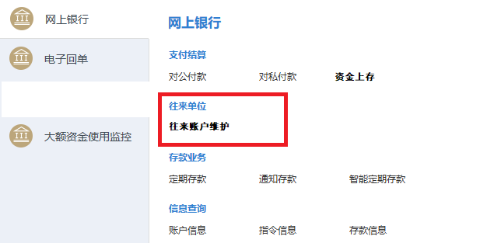
保存为常用联系人后可在此进行维护，支持以下查询条件，如需修改账户信息，可直接点击页面修改保存即可。
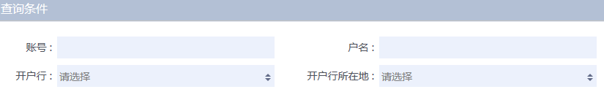

二、存款类
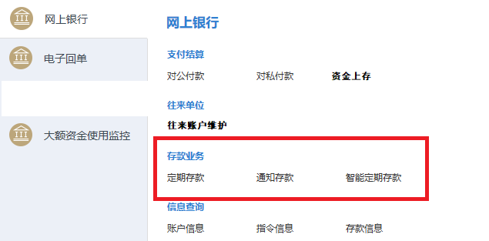
定期存款：
录入岗点击『网上银行』-『存款业务』-『定期存款』-『定期存入』进行定期存入操作。录入岗点击『网上银行』-『存款业务』-『定期存款』-『定期支取』进行定期支取操作。录入岗点击『网上银行』-『存款业务』-『定期存款』-『定期转存』进行定期转存操作。
复核岗点击『工作流管理』-『我的流程』-『待办事项审批』进行复核操作。
- 定期存款支取只能提前部分支取一次。
通知存款：
录入岗点击『网上银行』-『存款业务』-『通知存款』-『通知存入』进行通知存入操作。
录入岗点击『网上银行』-『存款业务』-『通知存款』-『通知预约』进行通知预约操作。
如需取消预约点击『网上银行』-『存款业务』-『通知存款』-『通知预约撤销』进行操作。
录入岗点击『网上银行』-『存款业务』-『通知存款』-『通知支取』进行通知支取操作。
复核岗点击『工作流管理』-『我的流程』-『待办事项审批』进行复核操作。
- 通知存款存入起存金额50万元。
- 通知存款支取金额：可全部或部分支取，每次部分支取金额不得小于10万元，留存部分不得小于起存金额50万元。
智能存款：
录入岗点击『网上银行』-『存款业务』-『智能定期存款』-『智能定期存入』进行智能定期存入操作。
录入岗点击『网上银行』-『存款业务』-『智能定期存款』-『智能定期支取』进行智能定期支取操作。
复核岗点击『工作流管理』-『我的流程』-『待办事项审批』进行复核操作。
- 存入金额：大于等于智能存款协议签订的起存金额。

三、信息查询类
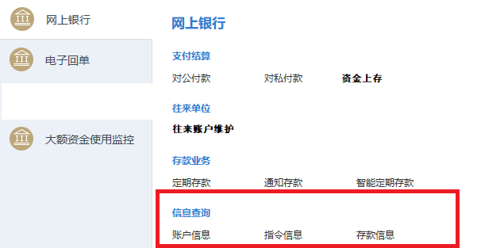
信息查询下的菜单可分别查询本单位账户信息、指令信息、存款信息。

四、电子回单
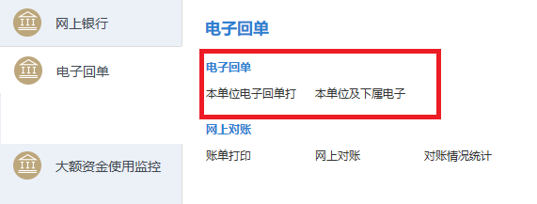
本单位电子回单打印：
录入岗点击【电子回单】-【电子回单】-【本单位电子回单打印】打印开立在财务公司账户的纸质回单。

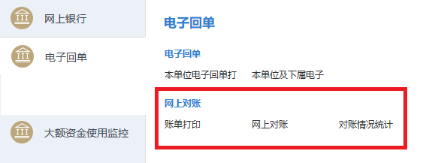
账单打印：
录入岗点击【电子回单】-【网上对账】—【账单打印】，进行对账单打印。
可打印余额对账单，也可打印明细对账单若非第一次打印，明细对账单右上角会有提示注意重复的红色字样。
网上对账：
录入岗点击【电子回单】-【网上对账】—【网上对账】进行网上对账操作。
复核岗点击【电子回单】-【网上对账】—【网上对账审批】进行审批。
对账情况统计：
用户点击【电子回单】-【网上对账】—【对账情况统计】查询本单位的对账单详细信息，包括对账情况、对账结果等。

五、大额资金使用监控
已通过财务公司平台完成的对外支付业务，由财务公司系统自动取数，无需手工填报，如未通过财务公司平台支付的业务，需按如下步骤操作。
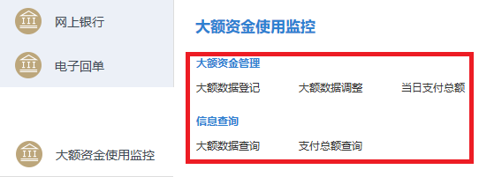
大额数据登记：
录入岗点击【大额资金管理 - 大额数据登记】进行大额登记。
- 成员单位对集团外公司付款，单笔超过人民币2000万元（含2000万）的，需进行大额登记登记。
单笔：点击新增→录入日期，选择支付单位名称，对方单位名称（收款人），金额，资金用途，资金用途说明等→提交→复核岗复核
批量：点击导入→导入模板下载，填制数据后点击导入 →导入→提交→复核岗复核
复核岗点击『工作流管理』-『我的流程』-『待办事项审批』进行复核操作。
大额数据调整：
用于对审批已通过或汇总发送通过，但存在错误的大额数据，进行调整。录入岗点击【大额资金管理 -大额数据调整】进行调整。
复核岗点击『工作流管理』-『我的流程』-『待办事项审批』进行复核操作。
当日支付总额：
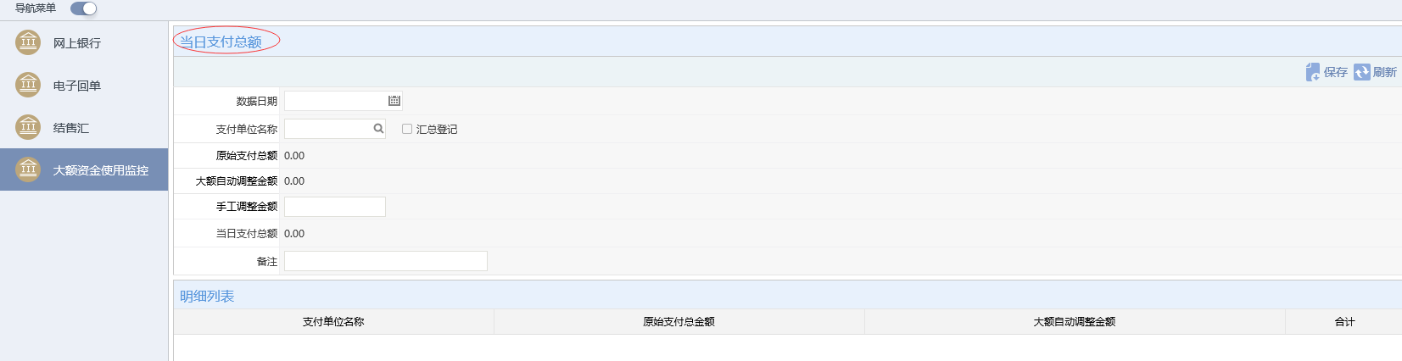
菜单说明：
原始支付总额：即为“已通过财务公司支付的金额”，此项数据已由系统自动取数；
大额自动调整金额：即为上述“已逐笔手工补录的大额支付金额”；
手工调整金额：即“需手工补录的其他支付金额”。

录入岗点击【大额资金管理 - 当日支付总额】查看或调整本单位及下级单位当天支付总金额。
“汇总登记”按钮可以累加下属单位的支付总额后，汇总上报。
大额数据查询：
用户点击【信息查询- 大额数据查询】大额信息可查询指令状态。
支付总额查询：
用户点击【信息查询 - 支付总额查询】可在查询本单位每日支付总额汇总情况。
可同时查询到 “是否汇总登记”“原始支付总金额（系统自动）”、大额自动调整金额（系统自动）“手动调整金额”、“支付总金额”等信息。

